角色镜像使用流程
由于角色身上可能会带有字，为了保证字是不会被镜像的，所以以八神为例子按如下流程操作：
（设置缩放类型为EX是因为SNK项目下适用，其余项目根据需要设置）
- 给八神根节点挂上MirrorData脚本，设置镜像类型为EScaleMirror和缩放类型为EX
- 然后缩放子对象上size改为1， 把需要镜像后保持不动的月亮对象拖入到mObj上，设置mScaleType 为 EX， 设置mMesh为月亮的mesh.
如图：
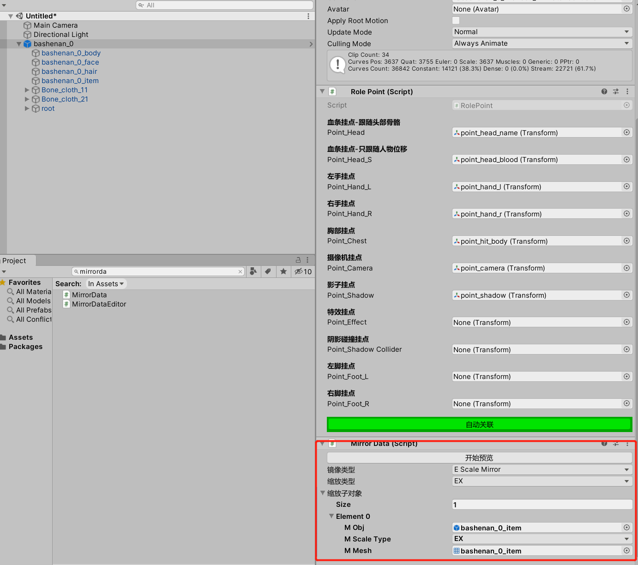
此时八神的镜像就制作完成了，可以运行起来，点击开始预览观看效果是否正确

（注意，所有模型都进行如上的处理，因为战斗那边会调用脚本来镜像敌人）

必杀剪辑镜像使用流程
- TimelineMirror 脚本
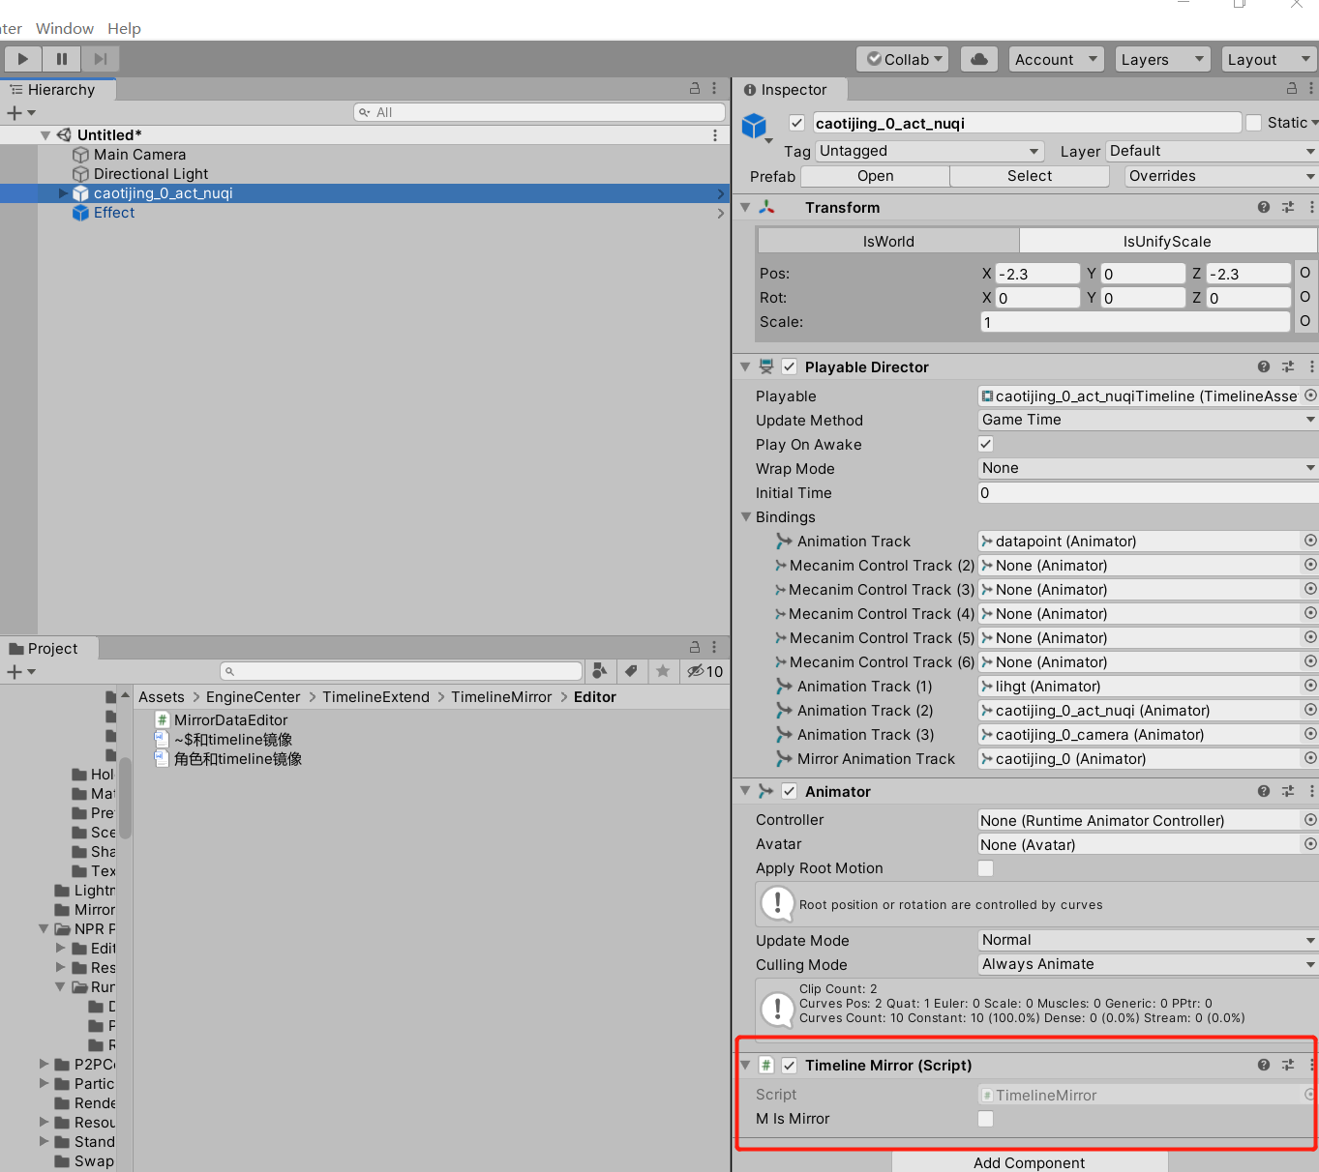
首先给Timeline的prefab根节点下增加TimelineMirror，默认不勾选mIsMirror。程序需要调用这个脚本。

这里我使用caotijing_0_act_nuqi来讲解timeline的镜像。
- ：
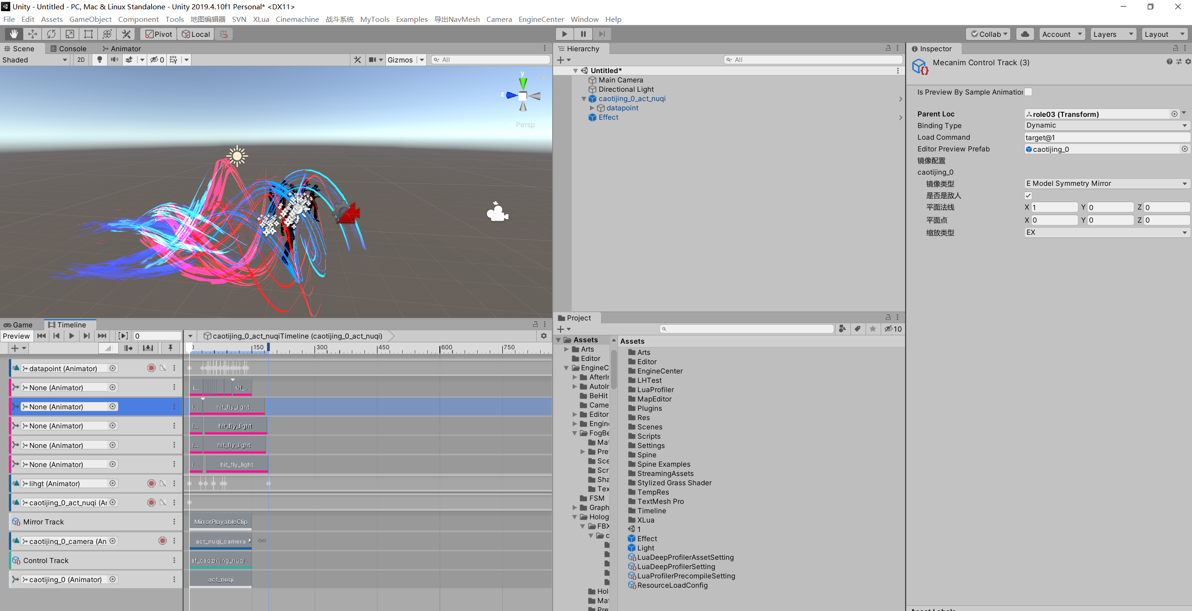
- 模型的镜像
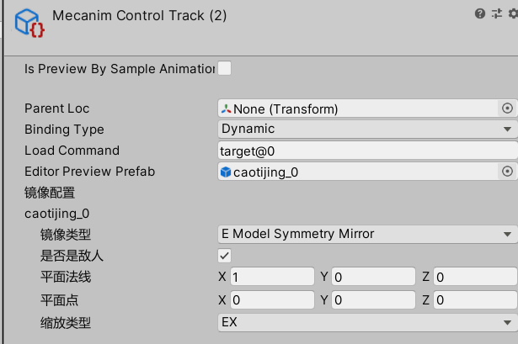
首先给caotijing_0的根节点上挂上MirrorData对象，MirrorData设置流程请参考第一点角色镜像流程。设置好MirrorData后。设置镜像配置
1.是否是敌人
默认左侧是自己，右侧是敌人。根据需要勾选
2.镜像类型
这里选择EModelSymmetryMirror，表示是模型镜像
3.平面法线
(1, 0, 0) 表示x轴镜像
(0, 1, 0) 表示y轴镜像
(0, 0, 1) 表示z 轴镜像
4.平面点
默认就是0就行
5.缩放类型
EX为x轴缩放镜像
EY为y轴缩放镜像
EZ为z轴缩放镜像

- 摄像机的镜像
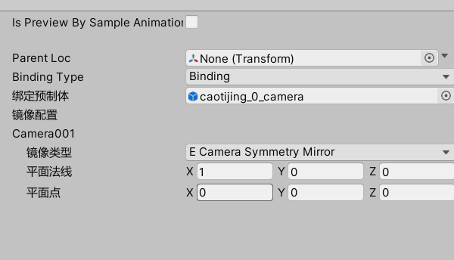
首先给caotijing_0_camera这个prefab中的CinemachineVirtualCamera对象上挂上MirrorData，默认就行数据就行，然后设置镜像配置
1.镜像类型
这里选择ECameraSymmetryMirror，表示是摄像机镜像
2.平面法线
(1, 0, 0) 表示x轴镜像
(0, 1, 0) 表示y轴镜像
(0, 0, 1) 表示z 轴镜像
3.平面点
默认就是0就行

- 灯光镜像
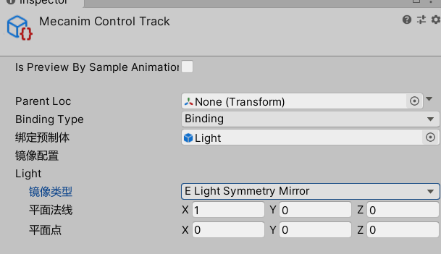
给Light对象上的light挂上MirrorData, 然后设置镜像数据
1.镜像类型
这里选择ELightSymmetryMirror，表示是灯光镜像
2.平面法线
(1, 0, 0) 表示x轴镜像
(0, 1, 0) 表示y轴镜像
(0, 0, 1) 表示z 轴镜像
3.平面点
默认就是0就行

- 特效镜像
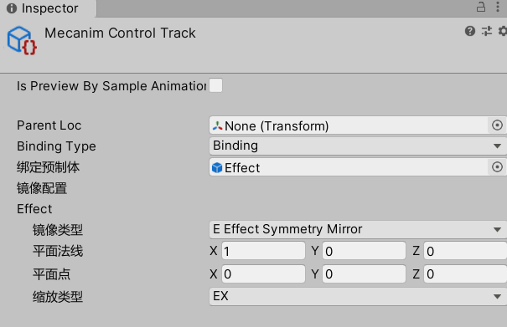
给Effect对象挂上MirrorData. 然后设置镜像配置
1.镜像类型
这里选择EEffectSymmetryMirror，表示是特效镜像
2.平面法线
(1, 0, 0) 表示x轴镜像
(0, 1, 0) 表示y轴镜像
(0, 0, 1) 表示z 轴镜像
3.平面点
默认就是0就行
4.缩放类型
EX为x轴缩放镜像
EY为y轴缩放镜像
EZ为z轴缩放镜像

2.然后讲解不是动态加载的对象，本身就存在于Timeline中：
(0) MirrorTrack（重要！！！）
首先我们要新增一个MirrorTrack对象，然后加上MirrorPlayableClip
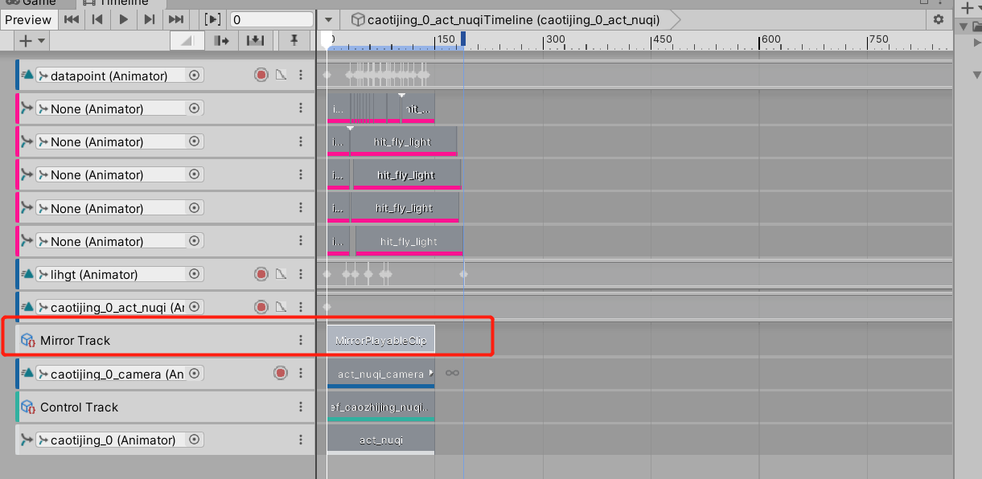
选中MirrorTrack，它的属性如图：
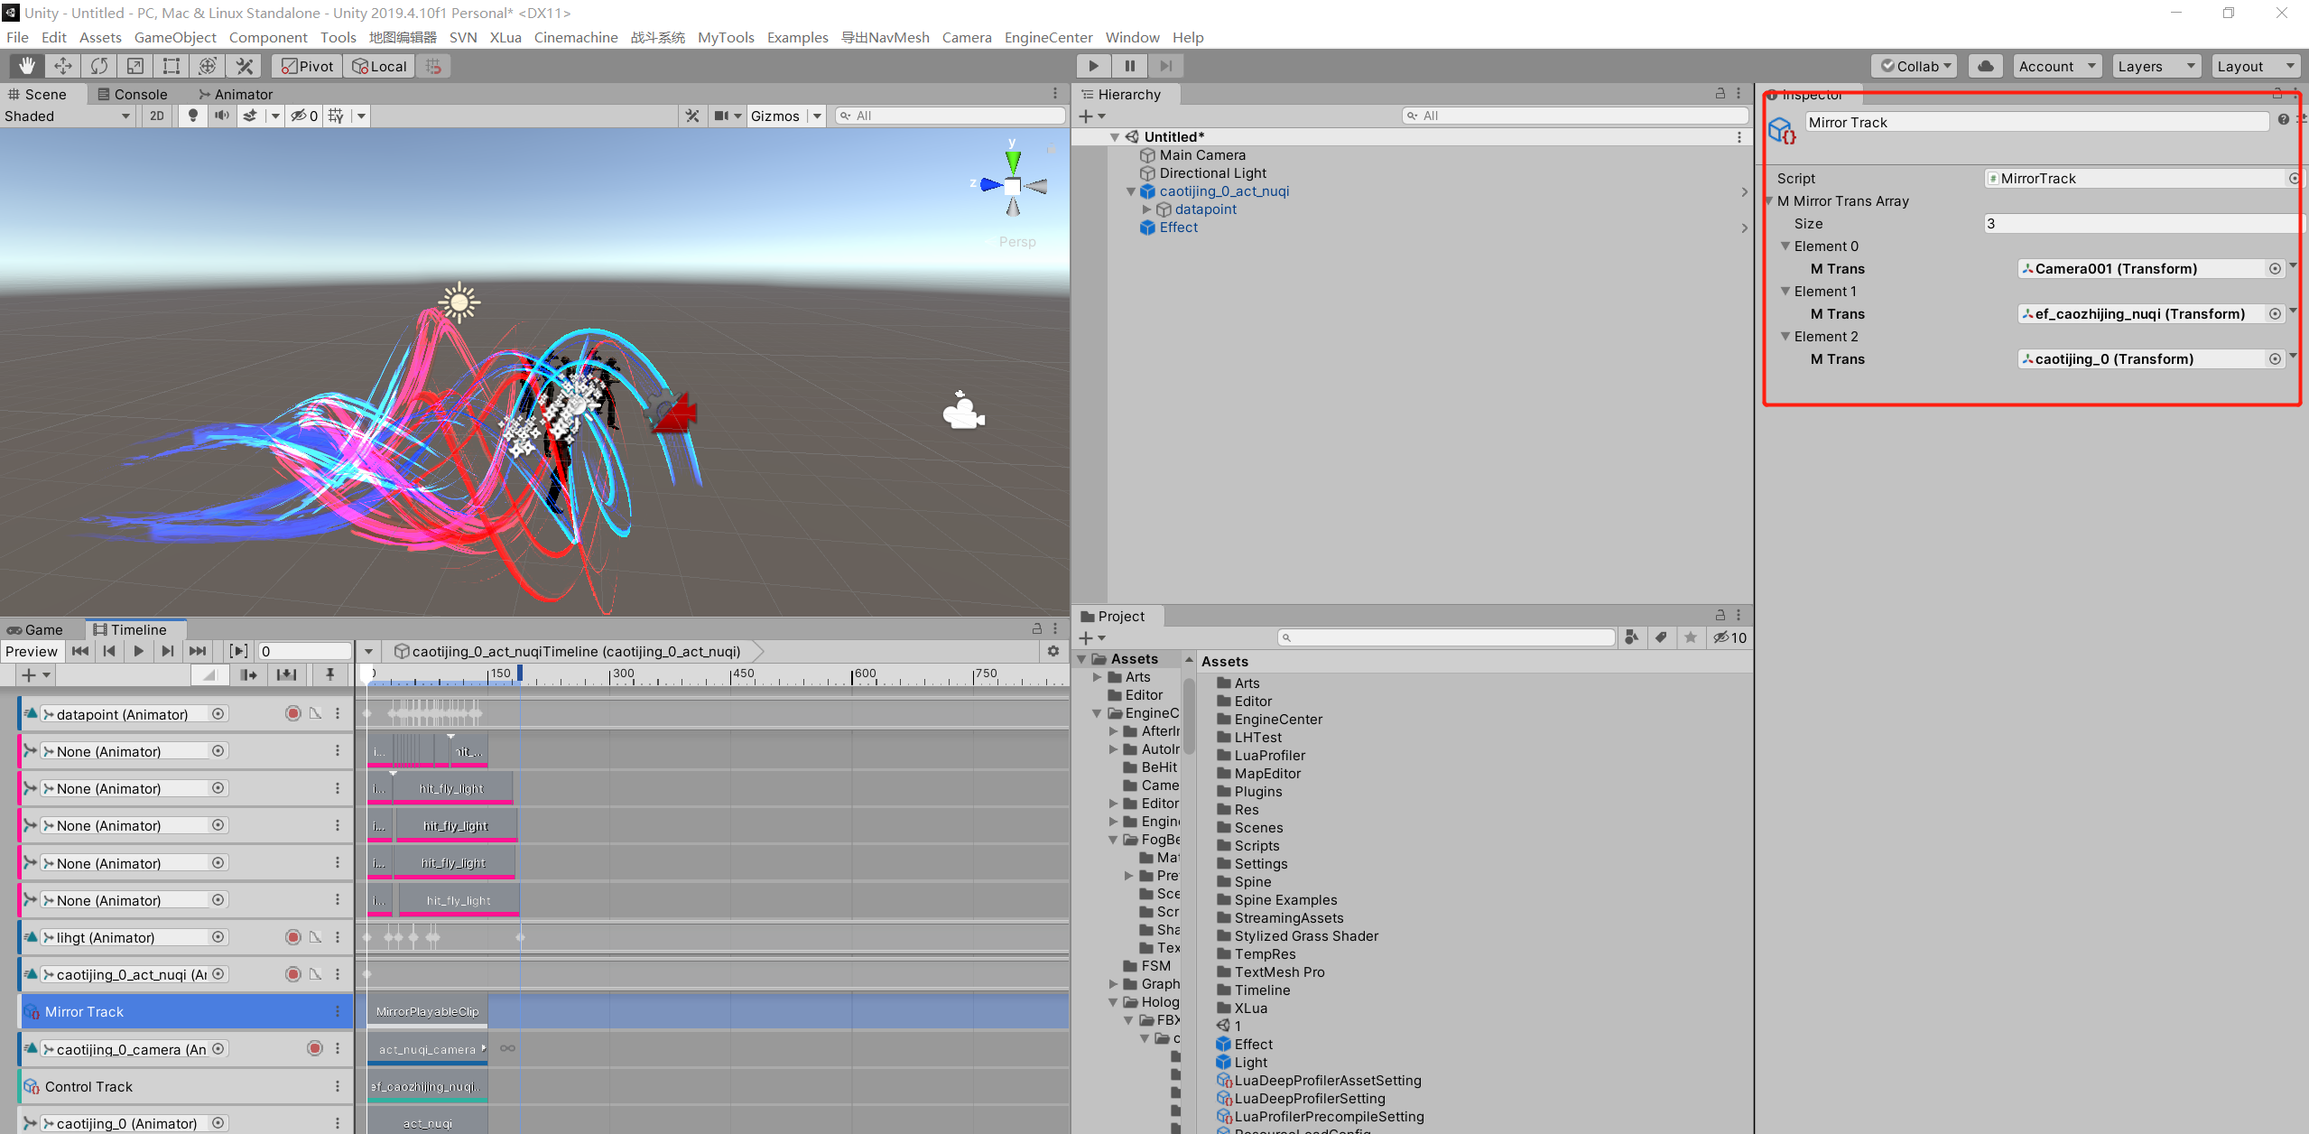
这里有一个列表，配置了所有非动态加载物体需要镜像的对象，我们这里有3个。 一定要在这里配置需要镜像的非动态加载物体，不然镜像无效！！！！！！！！

- 模型的镜像
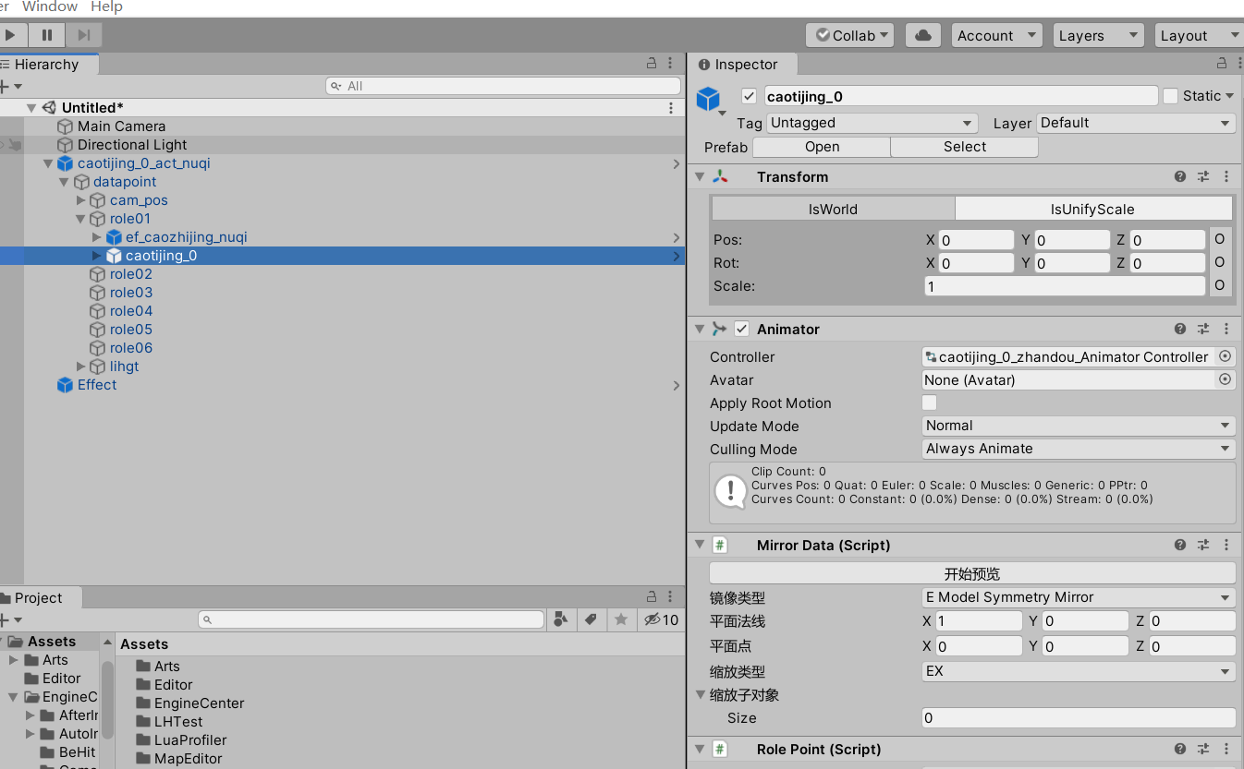
首先还是给caotijing_0挂上MirrorData, 然后设置MirrorData的数据如图，参数参考上面个
注意：此时模型播放动作不能使用AnimationTrack， 而要使用MirrorAnimationTrack,如图：

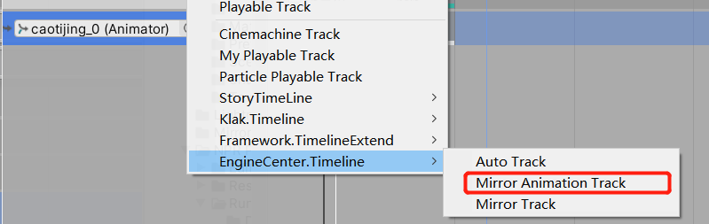
1.设置MirrorAnimationTrack的Animator
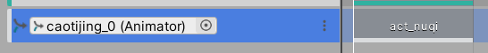
2.设置好MirrorAnimationPlayableClip的播放的动作

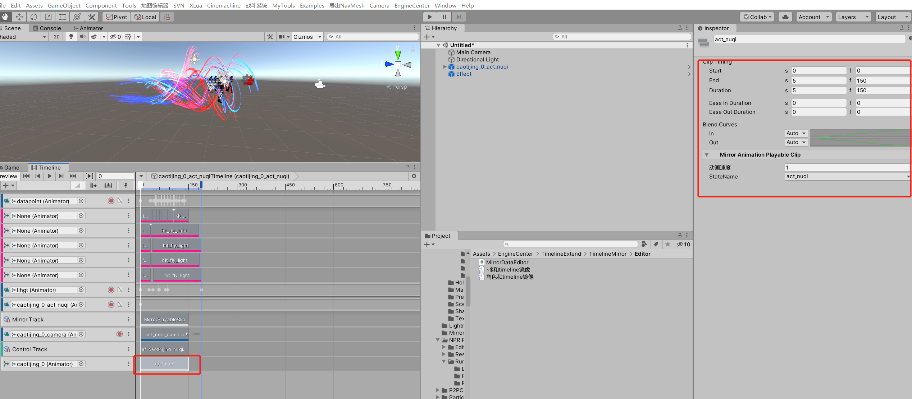

- 摄像机的镜像
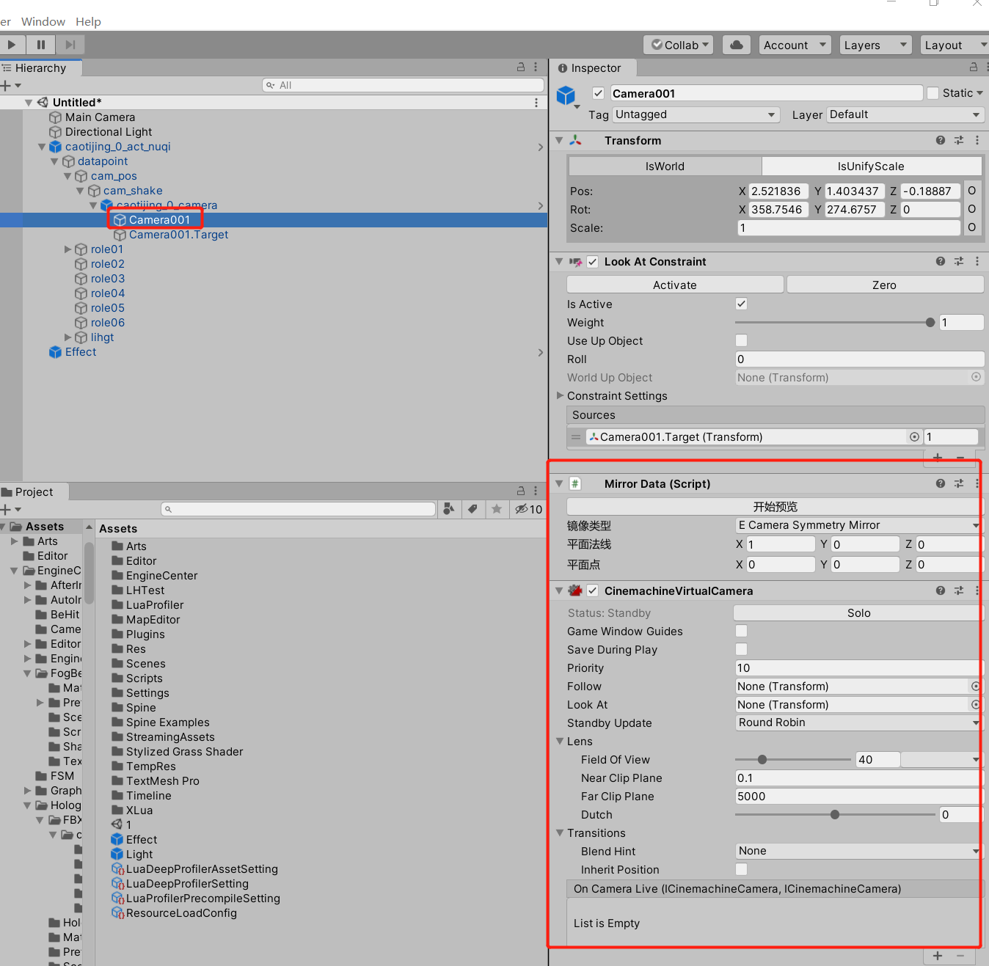
找到带CinemachineVirtualCamera的对象，挂上MirrorData, 然后设置镜像数据。参数参考上面。

- 灯光的镜像
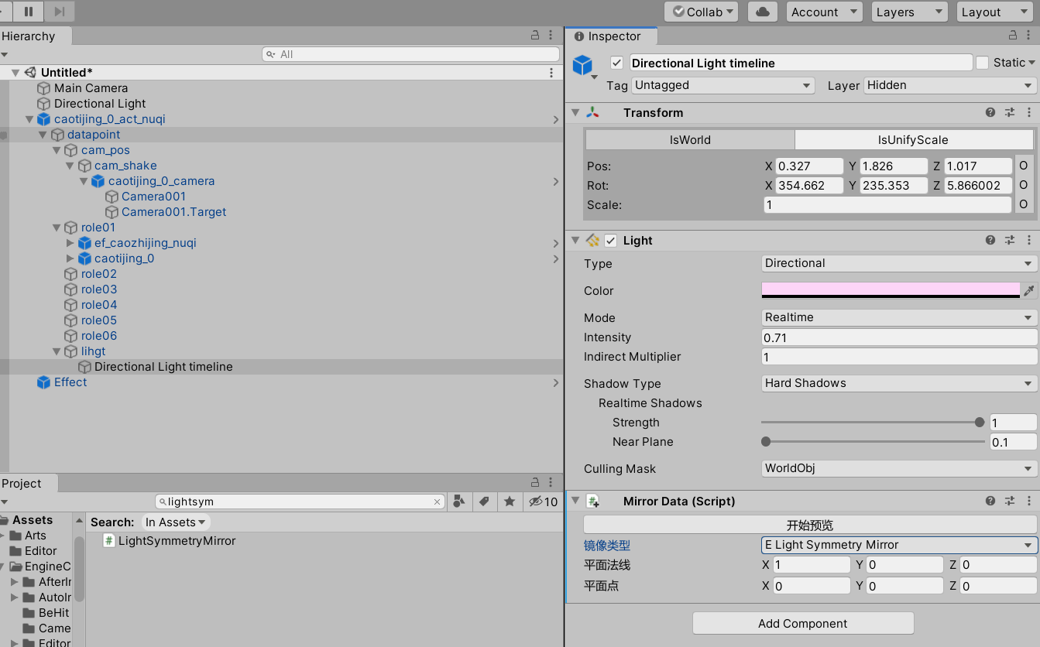
找到带light的对象，挂上MirrorData. 然后设置镜像数据。参数参考上面

- 特效的镜像
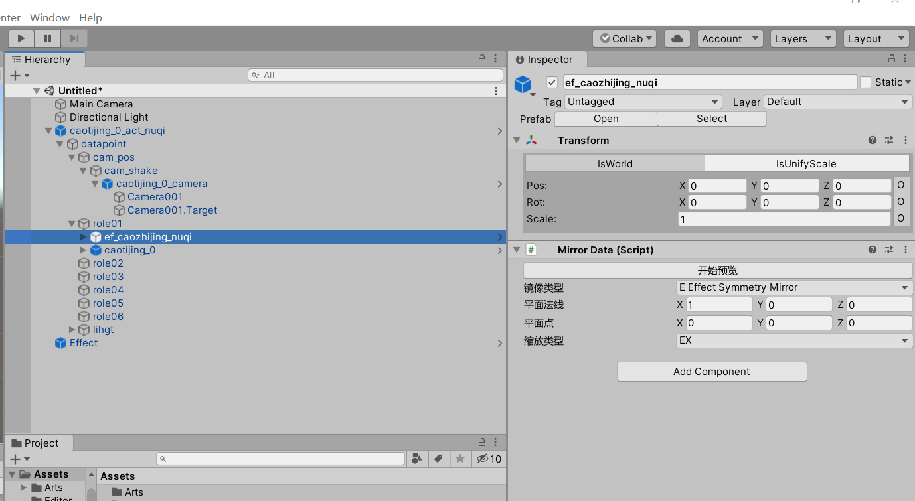
给特效对象挂上MirrorData, 然后设置镜像数据。参数参考上面

程序使用角色镜像
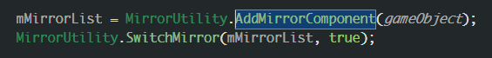
如图使用，首先添加镜像组件，然后激活。使用完后记得关闭。

程序使用Timeline中的镜像
获取timeline对应prefab根节点下的TimelineMirror脚本，然后触发mIsMirror为true

